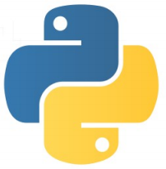

Hecho con OpenOffice.org 3 Writer
Python
¿Cómo es que me metí en esto?

Solo para novatos

Si no sabes ni en donde estás parado, estoy seguro que esto te será muy útil.


Python es un lenguaje de programación que va de lo simple a lo sencillo.
Planetix & Yerson Carhuallanqui P.
yerson.rc@gmail.com

Python ¿Cómo es que me metí en esto?
©2010. Planetix. Revista Peruana

Yerson Carhuallanqui Palian
yerson.rc@gmail.com
Web: www.vinavix.infored.mx

Blog Planetix:
http://planetix.wordpress.com

Creative Commnos
Los contenidos de la presente publicación fueron liberados bajo los términos de la licencia Creative Commons Reconocimiento-Compartir Igual 3.0 Perú. En la cual se debe reconocer al autor. Posteriormente se deberá redistribuir el contenido bajo la misma licencia.
Mas información: http://es.creativecommons.org/licencia/

Importante:
La presente publicación es distribuido libremente tanto en formato PDF como en formato abierto ODT. Se puede descargar el archivo fuente desde el blog oficial de la revista Planetix. Ayudemos a miles de personas a hacerles la vida más fácil para que disfruten su aventura en Python.

Renuncia de responsabilidad
Todos los artículos, noticias y comentarios publicados en el presente documento son propios de su autor. Los contenidos que se ofrecen han sido probados por el autor, por lo que éste no se responsabiliza por los daños o pérdida de información que lleven la realización de alguno de los contenidos publicados.

1. Iniciando Python

Bien, otra vez hagamos pequeñas cosas grandes con este maravilloso, por así llamarlo, invento que es la programación. Las pocas personas que me conocen saben que anteriormente yo estaba metido en ese conocido lenguaje de programación Java, pero ahora me encuentro tratando de aventurarme a probar algo diferente, algo mas sencillo y simple, muy simple pero realmente potente. Hablo de Python, un lenguaje de programación que todo el mundo debería conocer.

()
La sintaxis de Python es tan sencilla y cercana al lenguaje natural que los programas elaborados en Python parecen pseudocódigo. Por este motivo se trata además de uno de los mejores lenguajes para comenzar a programar.

Algunos casos de éxito en el uso de Python son Google, Yahoo, la NASA, Industrias Light & Magic, y todas las distribuciones Linux, en las que Python cada vez representa un tanto por ciento mayor de los programas disponibles.

Lo primero que debemos tener en cuenta antes de empezar a programar es, lógicamente, haber instalado Python en nuestra PC. Si usas Linux generalmente Python viene instalado, en caso de Windows debemos descargar Python y proceder a instalarlo. Puedes descargar Python desde esta dirección:

http://www.python.org/download/
Probando Python

Lo digo y lo vuelo a repetir, Python es simple y sencillo, así que trataré de demostrar eso. Vayamos el grano.

Bien, detente por un instante, respira profundamente, mira a tu alrededor y piensa en ese clásico Hola mundo que estás acostumbrado a realizar cada vez que te inicias en un nuevo lenguaje de programación.
Bien, manos a la obra, hagamos ese "Hola, mundo" en Python.

En Windows: Dirígete a Inicio/Ejecutar y teclea python.
En Linux: Abre el terminal y teclea python.

Hecho esto, escribe ciegamente y sin dudarlo:

print "Hola, mundo"

Dale enter y listo, el resultado debe ser "Hola, mundo". La siguiente imagen te lo dice todo.
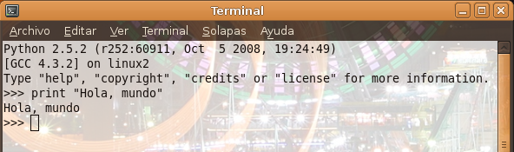
"Hola mundo" en Python. Linux

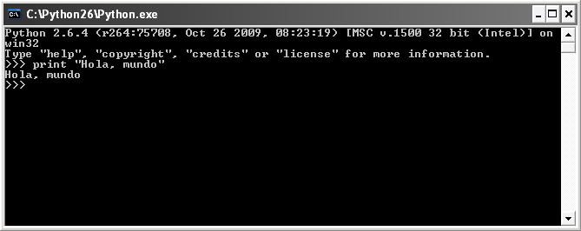
"Hola mundo" en Python. Windows

Ahora veamos como trabaja Python si pretendemos crear un programa que realice la suma de dos números.
Procedemos a ingresar el primero número:

a=10

Presionamos enter y seguidamente ingresamos el siguiente número:

b=14

Ahora le decimos a Python que nos muestre el resultado de la suma:

print a+b

Presionamos enter y listo. ¿Sorprendido? Otra vez, la siguiente imagen nos muestra lo que hicimos líneas arriba.

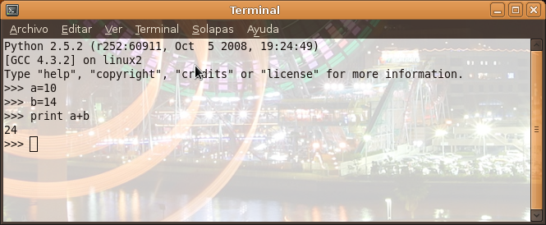
Suma de dos números en Python. Linux

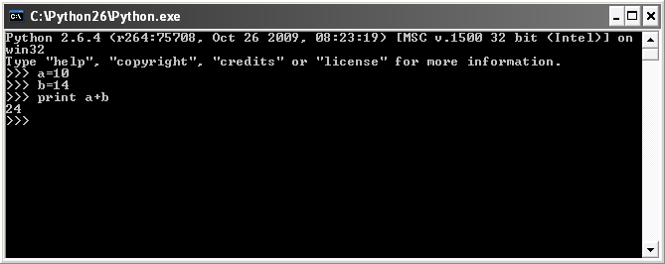
Suma de dos números en Python. Windows

Nota:
Si aún no entiendes los pequeños códigos escritos en las páginas anteriores, no te preocupes, esto lo hago sólo para comprobar la facilidad y la sencillez de la sintaxis que Python utiliza.

2. Python al vuelo

En Python se puede programar con tan sólo hacer uso del Bloc de notas (Windows) o gedit (Linux) o cualquier otro editor simple de textos.

- Abrimos cualquier editor de texto, uno simple y ligero.
- Procedemos a programar y seguidamente guardamos el archivo con la extensión .py
- Ejecutamos nuestro código y listo.

Bien, sin nada mas que decir, comencemos a programar ese "Hola mundo", pero en esta ocasión hagamoslo teniendo en cuenta las consideraciones anteriores.

- Abrimos bloc de notas o gedit, según sea el caso.
- Ingresamos el siguiente código y lo guardamos con la extensión .py

print "Hola, mundo"

Es ahora cuando quitamos el pie del acelerador. Si utilizas Windows basta hacer doble clic sobre el archivo para ejecutar el programa, el archivo se abrirá con el intérprete de Python. Sin embargo como este programa no hace más que imprimir un texto en la consola, la ejecución es demasiado rápida para poder verlo si quiera. Para remediarlo, vamos a añadir una nueva línea que espere la entrada de datos por parte del usuario.

print “Hola, Mundo”
raw_input()

Si utilizas Linux, para conseguir este comportamiento, es decir, para que el sistema operativo abra el archivo .py con el intérprete adecuado, es necesario añadir una nueva línea al principio del archivo:

#!/usr/bin/python
print “Hola, Mundo”
raw_input()

Hecho esto guardamos nuestro archivo en la extensión .py

- Ejecutamos el código.

Las siguientes imágenes muestran lo que se acaba de decir líneas arriba. En windows
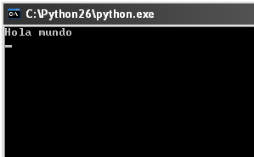
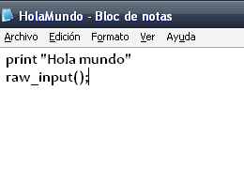
Ingresamos el código en el bloc de notas de windows y luego procedemos a guardar con el nombre HolaMundo.py
Con un simple doble clic ejecutamos el código. Hola mundo es lo que se muestra como resultado final.

Importante:

En Linux, para ejecutar un archivo .py, se debe hacer algunos ajustes. Una vez guardado el archivo con la extensión .py, debemos presionar click derecho y propiedades. En ella se deberá marcar la opción "Permitir ejecutar el archivo como un programa".
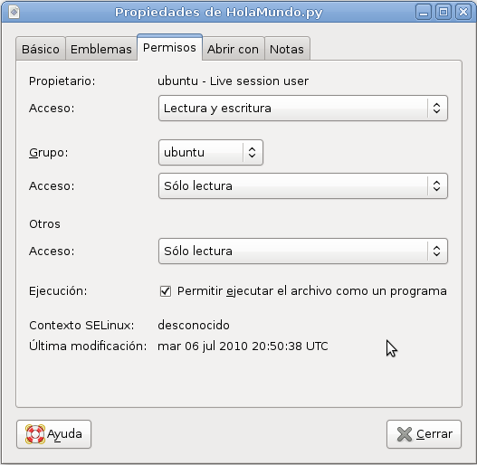
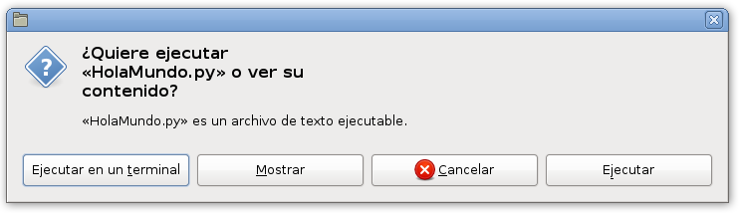
Al intentar abrir el archivo éste nos mostrará la ventana que se muestra a continuación, en la que debemos elegir: "Ejecutar en un terminal". Python inmediatamente se ejecutará y mostrará el resultado en el terminal.

3. Para iniciar a programar con estilo
En Windows

En windows, nos vamos a Inicio/programas/Python/IDLE (Python GUI). Seguidamente se abrirá la siguiente ventana. Aquí también se puede hacer las demostraciones que hicimos en la sección 1 ("Hola, mundo" y suma de dos números). Pero ahora ese no es nuestro objetivo.
Nos dirigimos a File/Open...

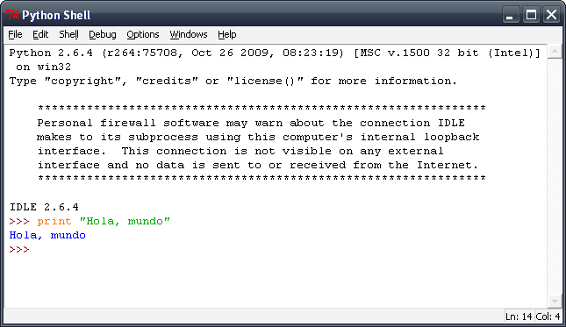
Se abrirá una nueva ventana vacía y completamente limpia. Es aquí en donde tenemos que escribir las líneas de código que consideremos necesario para iniciar a programar.
Por ejemplo, el código del clásico hola mundo acaba de ser ingresada y, como se puede observar en la figura, Python le dá el formato correspondiente. Aquí, al menos para mí, es mas fácil trabajar. Desde aquí podemos proceder a realizar la prueba del código, para esto nos ubicamos en el menú Run/Run Module o simplemente presionamos la tecla F5. Para esto debemos guardar el archivo con la extensión .py.
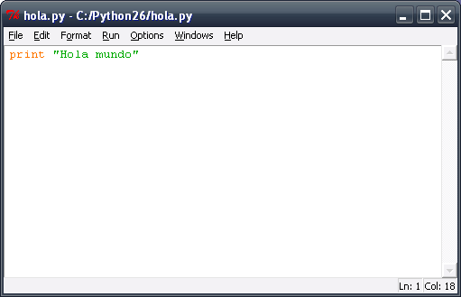
4. Para iniciar a programar con estilo
En Linux

Para hacerlo simple nos limitaremos al uso de gedit. A simple vista parece un simple editor de textos (muchos dicen que es el bloc de notas de Windows para Linux), pero como era de esperarse, el concepto "para linux" lo hace mucho mas útil.

Veamos cómo hacer que gedit se adecue a nuestras necesidades, en nuestro caso a Python.

Cuando abrimos gedit generalmente nos mostrará la siguiente ventana:

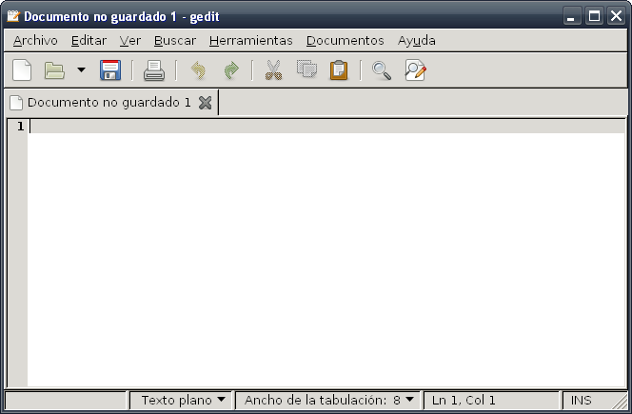
Nos ubicamos en Editar/Preferencias y realizamos algunos ajustes. Activamos la casilla consola python. Éste nos mostrará una consola parecido a la consola de Windows o al terminal de Linux. Tenemos una serie de complementos que, si lo deseamos, podemos activarlo de acuerdo a lo que necesitamos.

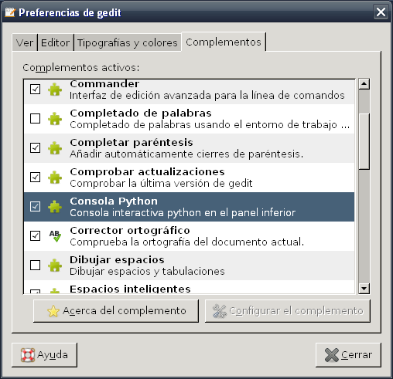
Si aún no notas los cambios puedes dirigirte al menú ver y activar la consola de Python y Panel lateral. Éste último es útil cuando comienzas a trabajar con múltiples archivos python o cualquier otro arhivo.
Ahora en el mismo menú ver, nos ubicamos en Modo resaltado y seguidamente elegimos Scripts/Python. Si no hay inconvenientes, la ventana debe quedar algo así. En la siguiente figura se muestra códigos python en gedit.

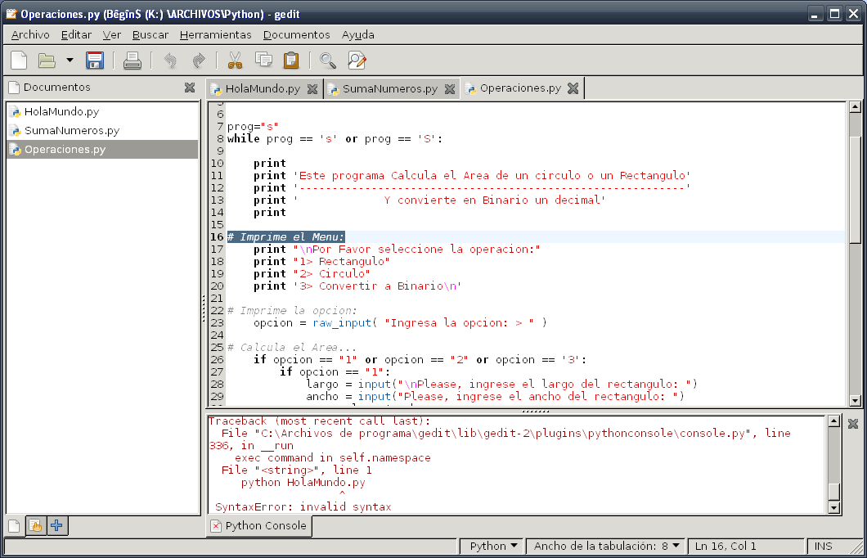

Bien, aquí puedes empezar a programar tranquilamente. Como ves este no es ningun tutorial de python, tan solo es una forma de empezar sin dar muchas vueltas y no desanimarse antes de empezar.

+ Ayuda:

Creo que deberías informarte de algunos detalles extra visitando este enlace.
http://www.python.org/doc/faq/es/general

Referencias:

[1] Libro: Python para todos por Raúl González Duque. Puede descargar la versión más reciente de este libro gratuitamente en la web: http://mundogeek.net/tutorial-python/

Tomado del libro: "Python para todos" de Raul Gonzáles Duque. Ref: http://mundogeek.net/tutorial-python/

